Slike i crteži – vježba.
- Umetni slike iz skupine gotovih oblika Clip Art.
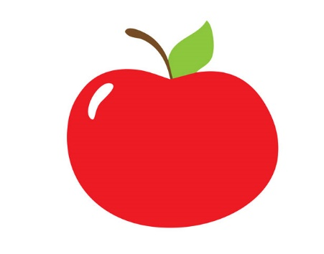

- Preuzmi sliku s interneta i umetni ju u dokument. Visinu postavi na 5 cm, a širinu na 8 cm. Postavi ju u sredinu desno. Na sliku postavi metalni okvir.
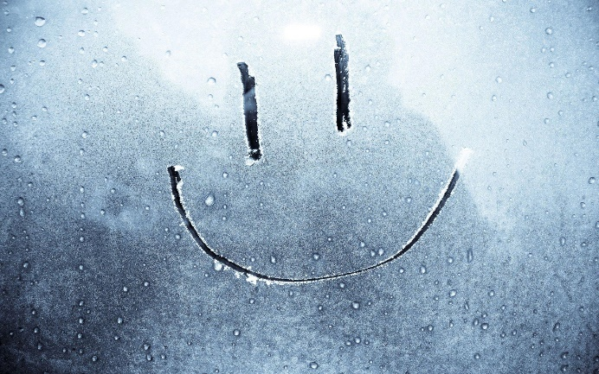

- Preuzmi drugu sliku s interneta i umetni ju u dokument. Postavi visinu na 4 cm, a širinu na 5 cm. Na sliku postavi okvir „Rotirano bijelo“.

- Preuzmi sliku s ribicama interneta i umetni ju u dokument. Obreži ju u oblik elipse. Položaj slike neka bude u ravnini s tekstom.

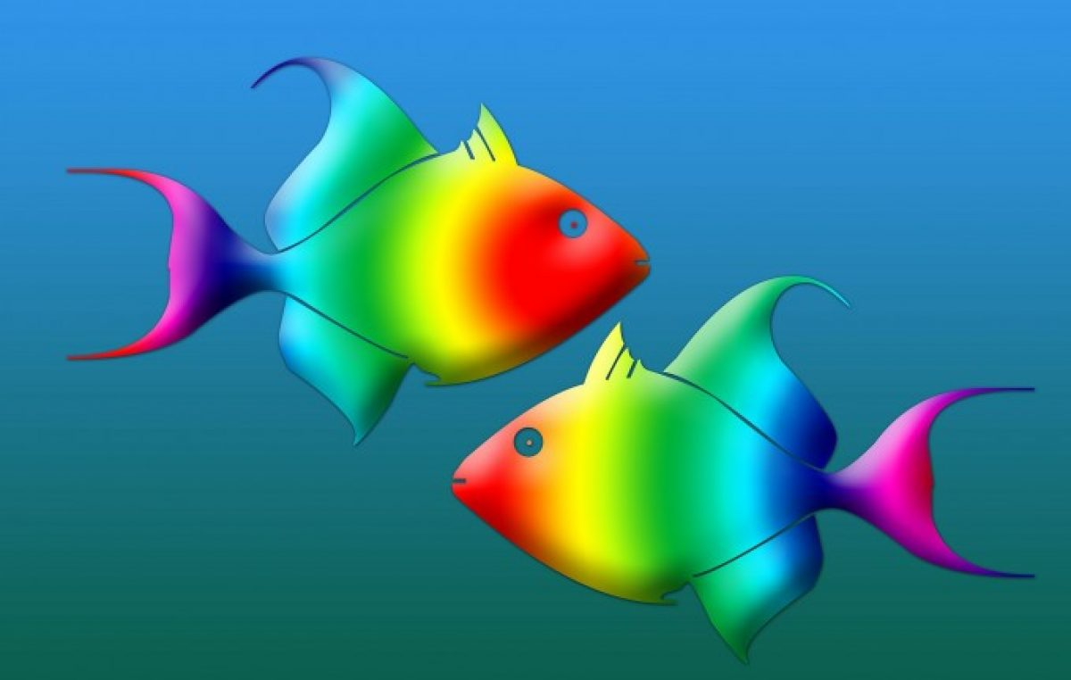

- Ponovno umetni istu fotografiju, obreži ju u oblik elipse, ali neka se ovaj put vidi samo jedna ribica. Sliku zakreni za 45˚.

- Prepiši pjesmu i na nju primjeni stil Istaknuto.

Slap
Teče i teče, teče jedan slap;
Što u njem znači moja mala kap?

Gle, jedna duga u vodi se stvara,
I sja i dršće u hiljadu šara.

Taj san u slapu da bi mogo sjati,
I moja kaplja pomaže ga tkati.

Dobriša Cesarić

